Algoritms PA1 Report
B03505053 曾彥青
目的：觀察三種Sorter（InsertionSort,MergeSort,HeapSort）之差異。
下表紀錄對不同input data size測試三種sorter執行時間的結果：
Input size | IS |  | MS |  | HS
 | CPU time  (s) | Memory  (KB) | CPU time  (s) | Memory  (KB) | CPU time  (s) | Memory  (KB)
4000.bc | 0ms | 11696KB | 0ms | 11696KB | 0ms | 11696KB
4000.wc | 16.001ms | 11696KB | 0ms | 11696KB | 0ms | 11696KB
4000.ac | 8ms | 11696KB | 0ms | 11696KB | 0ms | 11696KB
8000.bc | 0ms | 11696KB | 0ms | 11696KB | 0ms | 11696KB
8000.wc | 64ms | 11696KB | 4ms | 11696KB | 0ms | 11696KB
8000.ac | 32ms | 11696KB | 4ms | 11696KB | 0ms | 11696KB
16000.bc | 0ms | 11840KB | 4ms | 11840KB | 4ms | 11840KB
16000.wc | 220.13ms | 11840KB | 4ms | 11840KB | 4ms | 11840KB
16000.ac | 128.008ms | 11840KB | 4ms | 11840KB | 4ms | 11840KB
32000.bc | 0ms | 11840KB | 8ms | 11840KB | 4ms | 11840kB
32000.wc | 844.053 | 11840KB | 8ms | 11840KB | 4ms | 11840KB
32000.ac | 456.029ms | 11840KB | 12ms | 11840KB | 4ms | 11840KB
1000000.bc | 0ms | 17860KB | 224.014ms | 19716KB | 140ms | 17860KB
1000000.wc | 812879ms | 17860KB | 216.14ms | 19716KB | 140.008ms | 17860KB
1000000.ac | 406701ms | 17860KB | 296.018ms | 19716KB | 196.01ms | 17860KB

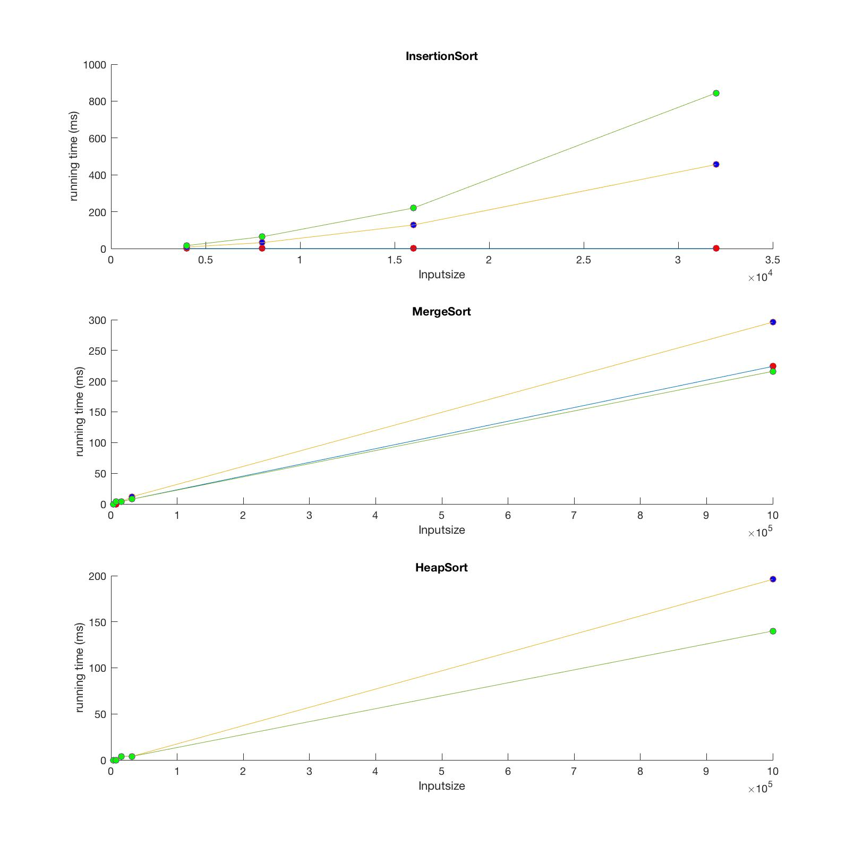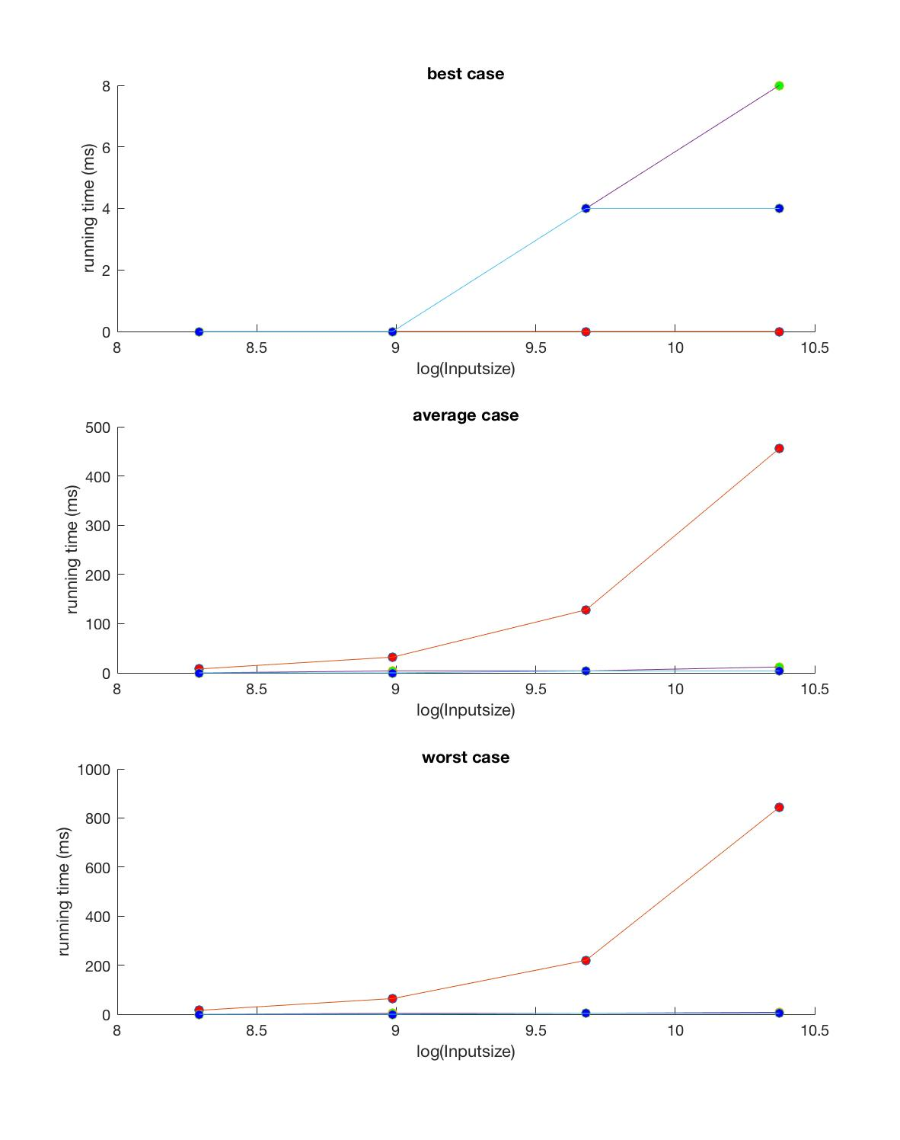
左側三張圖分別以3種sort排出來的資料作圖。橫軸為input data的size;縱軸為執行時間，單位為ms。每個小圖裡面有以case為區別的三組資料畫出三條線: 紅點為bestcase;藍點為average case;綠點為worst case。
Inputs資料檔的base是已事先排序好的，worst case是完全倒序，而average case是一半已排序一半倒序，但是不同sorter來說worst case和best case的狀況不盡相同，須留意。
右側三張圖則分別以資料的3種case作圖。橫軸為input data的size，並取size的對數方便觀察;縱軸為執行時間，單位為ms。每個小圖裡以3種sorter為區別畫出三條線：紅點為insertionsort;綠點為mergesort;藍點為heapsort。

